28 апреля 2022 года – Всемирный день охраны труда
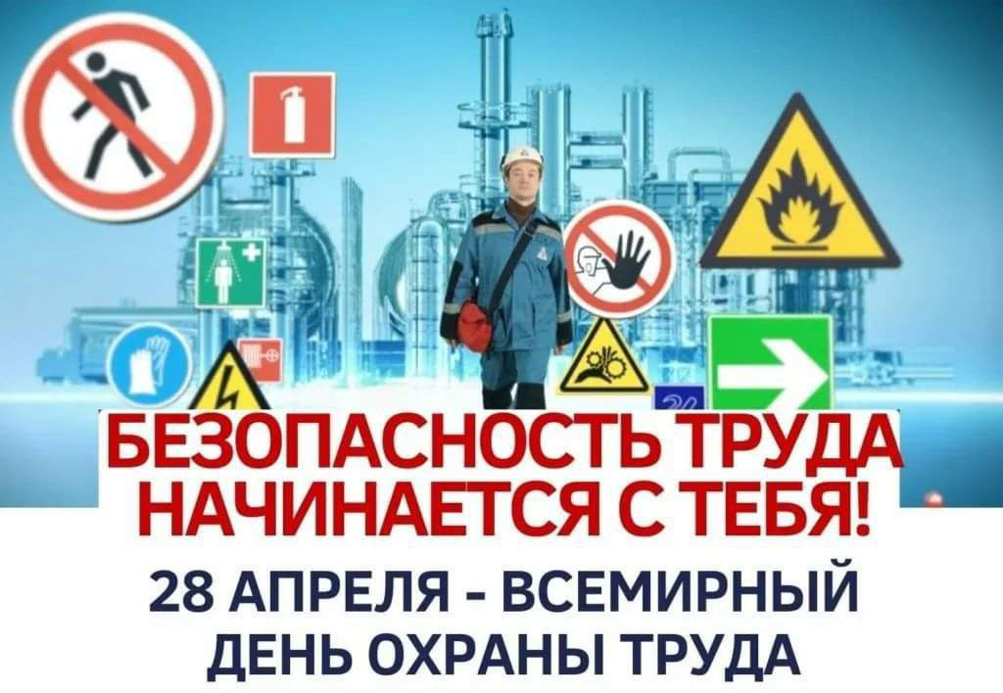

Тема Всемирного дня в 2022 году: «Общими усилиями сформировать позитивную культуру охраны труда». Значение социального диалога и вовлеченности всех заинтересованных сторон для формирования позитивной культуры охраны труда.
Наличие надежной системы охраны труда, функционирующей при активном участии правительств, работодателей, работников, органов здравоохранения и всех заинтересованных сторон на национальном уровне и на уровне предприятий, играет важнейшую роль в сохранении нормальных условий труда и обеспечении безопасности и здоровья работников.
Эффективный социальный диалог позволяет правительствам и социальным партнерам активно участвовать в процессе принятия решений в сфере охраны труда. Это имеет большое значение на всех этапах - от разработки и корректировки политики в области охраны труда с учетом существующих и вновь возникающих проблем до ее практического применения на рабочих местах. Социальный диалог не только способствует выработке более эффективной политики и стратегии в области охраны труда, но и вносит решающий вклад в укрепление ответственности и заинтересованности сторон, содействуя тем самым оперативной и более эффективной реализации принятых решений.
На рабочем месте высокая культура охраны труда - это культура, в которой право на безопасную и здоровую рабочую среду ценится и поощряется как руководством, так и работниками. Позитивная культура охраны труда строится посредством значимого участия всех сторон в постоянном повышении безопасности и гигиены труда. На рабочем месте с высокой культурой охраны труда работники чувствуют себя комфортно, сообщая о возможных рисках или опасностях в области охраны труда, а руководство активно сотрудничает с работниками для поиска подходящих, эффективных и устойчивых решений. Это требует открытого общения и диалога, построенного на доверии и взаимном уважении.
К основополагающим правам граждан, гарантированным Конституцией Республики Беларусь, относятся право на труд, справедливое вознаграждение за него, а также на здоровые и безопасные условия труда.
В целях реализации данных прав в республике сформирована соответствующая законодательная база, регламентирующая права и обязанности, как нанимателей (работодателей), так и работников (работающих). Ее основу образуют Трудовой кодекс Республики Беларусь, Закон Республики Беларусь «Об охране труда», акты Главы государства, регулирующие трудовые и связанные с ними отношения, а также принятые в их развитие нормативные правовые акты.
Законом Республики Беларусь «Об охране труда» определены основные направления государственной политики в области охраны труда.
Взаимодействие республиканских органов государственного управления, профессиональных союзов и работодателей является одним их основных направлений государственной политики в области охраны труда. Такое взаимодействие осуществляется, в первую очередь, в рамках реализации Генерального соглашения между Правительством Республики Беларусь, республиканскими объединениями нанимателей и профсоюзов. 19 декабря 2018 г. было заключено Генеральное соглашение между Правительством Республики Беларусь и республиканскими объединениями нанимателей и профсоюзов на 2019 - 2021 годы (далее - Генеральное соглашение), срок действия которого продлен на 2022-2024 годы.
В Республике Беларусь выстроена четкая система коллективнодоговорного регулирования трудовых отношений.
Значение коллективных договоров с каждым годом возрастает, так как именно благодаря этой форме взаимодействия профсоюзов и нанимателей решаются многие вопросы защиты трудовых прав и социально - экономических интересов работников.
По состоянию на 1 января 2021 г. в отраслях экономики республики заключено 17,1 тыс. коллективных договоров (в том числе в 2021 году заключены впервые 399 коллективных договоров), действие которых распространяется на 18,5 тыс. организаций.

Концепция «Нулевого травматизма»
При организации работы по охране труда в республике учитывается положительный международный опыт в области охраны труда, предупреждения производственного травматизма и профессиональных заболеваний.
Так, Генеральное соглашение между Правительством Республики Беларусь, республиканскими объединениями нанимателей и профсоюзов на 2019 - 2021 годы определило дату его подписания стартом кампании в поддержку концепции «нулевого травматизма» в Республике Беларусь.
Концепция разработана Международной ассоциацией социального обеспечения (МАСО) с участием работодателей, директоров, менеджеров, специалистов в сфере профилактики, инспекторов по охране труда и представителей работников. Компания по продвижению концепции «нулевого травматизма» была запущена в Сингапуре 4 сентября 2017 года на XXI Всемирном конгрессе по безопасности и гигиене труда.
Помогая работодателям и специалистам предприятий решать задачи непрерывного совершенствования охраны труда в соответствии с концепцией «нулевого травматизма», МАСО на основе результатов обследования, посвященного изучению наиболее эффективных профилактических мер, разработала практический инструмент управления в целях совершенствования культуры безопасности и гигиены труда. Концепция предлагает семь «золотых правил», реализация которых будет содействовать работодателю в снижении показателей производственного травматизма и профессиональной заболеваемости.
Коротко суть этих правил заключается в следующем.
Руководители и специалисты должны показывать другим пример для подражания. Они устанавливают правила поведения и сами следуют им. Они обеспечивают понимание этих правил и их выполнение всеми работниками предприятия. Любое нарушение правил охраны труда требует немедленной реакции. Выявление факторов риска должно поощряться. То, как поступают сами руководители, с чем они мирятся и на чём настаивают, определяет норму поведения остальных работников.
Любые правильные действия работника должны поощряться. Поощрение сотрудников за соблюдение правил охраны труда является одной из главных обязанностей руководителя. Предприятия, которые заботятся о работниках и активно вовлекают их в процесс охраны труда, получают возможность максимально использовать важный актив - знания, способности и идеи работников. Если с работником советуются, например, когда оцениваются риски или разрабатываются рабочие инструкции, он активнее стремится следовать установленным правилам. Ничего не стоит похвалить работников за соблюдение правил безопасности, узнать их мнение, поинтересоваться, как они решают сложные производственные задачи, и немедленно отреагировать на неосторожные действия или опасную ситуацию. В то же время это помогает формировать личную позицию работников и мотивирует их к безопасной, вдумчивой и, главное, уверенной работе. Цель заключается в том, чтобы каждый работник заботился о себе, равно как и о своих коллегах.
Стороны Генерального соглашения договорились, что будут способствовать применению в организациях принципов этой концепции, в том числе используя имеющиеся у них возможности для информационного обеспечения кампании в поддержку концепции «нулевого травматизма».
В качестве новой формы работы по профилактике производственного травматизма в 2021 организовано проведение во всех регионах республики такого мероприятия, как «Неделя нулевого травматизма». Суть мероприятия заключается в том, что целые районы и города ставят себе задачу и задействуют все средства для того, чтобы в эту неделю у них не было ни одного травмированного на производстве.
В Бешенковичском районе Витебской области, Краснопольском и Хотимском районах Гомельской области не только в период проведения Недели нулевого травматизма, но и в течение всего 2021 года не допущено случаев производственного травматизма.

Профилактика производственного травматизма
Важную роль в профилактике производственного травматизма играют созданные местными исполнительными и распорядительными органами мобильные группы оперативного оказания руководителям и специалистам организаций практической и методической помощи в обеспечении безопасности труда при организации и проведении работ.
Они призваны содействовать реализации в организациях профилактических мер, направленных на предупреждение производственного травматизма и профессиональных заболеваний, обеспечению работников средствами индивидуальной защиты.
На сегодняшний день мобильные группы являются важным элементом в организации работы местных органов власти по вопросам охраны труда на подведомственной им территории.
Создаваемая в соответствии с решением исполкома мобильная группа, как правило, включает в своем составе представителей всех надзорных органов, имеющих отношение к вопросам безопасности труда - Департамента государственной инспекции труда, органов строительного и пожарного надзора, промышленной и электробезопасности. Активно участвуют в работе мобильных групп представители профсоюзов.
При посещении организаций мобильной группой изучаются вопросы соблюдения требований нормативных правовых актов, технических нормативных правовых актов, определяющих организацию безопасного проведения соответствующего вида работ, выполнения требований Директивы Президента Республики Беларусь от 11 марта 2004 г. № 1 «О мерах по укреплению общественной безопасности и дисциплины».
Очевидно, что заметить нарушения в области охраны труда в организации сможет, прежде всего, профессионал. Поэтому наибольшая доля нарушений по вопросам охраны труда устанавливается государственными инспекторами Департамента или же техническими инспекторами труда профсоюзов. Без их участия в работе мобильной группы ее эффективность в части вопросов охраны труда значительно падает. Поэтому в каждом обследовании мобильной группы участвовал, по крайней мере, либо государственный инспектор труда, либо технический инспектор труда профсоюзов.
Такой подход к формированию мобильных групп позволяет комплексно рассматривать ситуацию в каждой конкретной организации.
В 2021 году мобильными группами проведено 15,4 тыс. обследований, в ходе которых нанимателям рекомендовано устранить более 166 тыс. недостатков в обеспечении безопасности работающих.
Одной из форм профилактической работы по обеспечению здоровых и безопасных условий труда является комплексное проведение мероприятий в рамках Года безопасного труда с участием органов государственного управления, профсоюзов и организаций республики.
В период Года безопасного труда органы государственного управления, органы государственного контроля (надзора) и общественного контроля совместно с нанимателями реализуют конкретные мероприятия по активизации работы по охране труда и профилактике производственного травматизма в соответствующей отрасли.
В 2021 году реализован План мероприятий по проведению в Республике Беларусь акции «Год безопасного труда в энергетике», утвержденный Министром энергетики и Министром труда и социальной защиты. В результате реализации мероприятий плана общее количество потерпевших от несчастных случаев на производстве организаций, входящих в систему Министерства энергетики, по сравнению с 2020 годом уменьшилось на 9,1 процента.
2022 год объявлен Годом безопасного труда в лесном хозяйстве и деревообработке.

Г осударственный и общественный контроль
20 сентября 2019 года подписано Соглашение между Министерством труда и социальной защиты и Федерацией профсоюзов Беларуси о сотрудничестве по вопросам создания безопасных и здоровых условий труда и профилактики производственного травматизма, предметом которого является создание основы для сотрудничества и взаимодействия между сторонами по вопросам обеспечения здоровых и безопасных условий труда и профилактики производственного травматизма.
Деятельность Департамента и технической инспекции труда профсоюзов по осуществлению надзора (общественного контроля) за соблюдением законодательства об охране труда осуществляется в соответствие с ежегодно утверждаемым Министром труда и социальной защиты Республики Беларусь и Председателем Федерации профсоюзов Беларуси Планом мероприятий по реализации указанного соглашения.
В нашей стране профсоюзы традиционно играют важнейшую роль в решении вопросов охраны труда. Общественный контроль за соблюдением законодательства об охране труда профессионалами - техническими инспекторами труда профсоюзов, работа на предприятиях многотысячной армии общественных инспекторов по охране труда, решение вопросов охраны труда в коллективных договорах и соглашениях - все это важнейшие элементы общей системы работы по обеспечению безопасного труда в нашей стране.
Общественные инспекторы
По информации членских организаций ФПБ в организациях республики работают 80 102 общественных инспектора по охране труда. Общественные инспекторы по охране труда, участвуя в проводимом представителями нанимателя периодическом контроле за соблюдением законодательства об охране труда на своих предприятиях, фиксируют выявленные недостатки в журналах ежедневного контроля, проводят мониторинги охраны труда с вручением рекомендаций на устранение нарушений.
Осуществляя на общественных началах контроль за соблюдением законодательства об охране труда, за 2021 год ими проведено 749 307 мониторингов охраны труда, выдано 156 445 рекомендаций на устранение 463 888 нарушений законодательства об охране труда, рассмотрено 21 995 обращений по охране труда. Также они приняли участие в расследовании 1229 несчастных случаев.
Общественные инспекторы по охране труда нужны в первую очередь там, где есть работы с повышенной опасностью. Поэтому система управления охраной труда, внедренная в организации, должна четко определять порядок участия общественных инспекторов в контроле.
Обучение общественных инспекторов по охране труда проводится как силами самих членских организаций, так и на базе Учреждения образования Федерации профсоюзов Беларуси «Международный университет «МИТСО» и его областных филиалах. В 2021 году на базе это учреждения и его областных филиалов обучение и повышение квалификации прошли 4395 общественных инспекторов по охране труда.

Состояние производственного травматизма
Результатом совместной работы органов государственного управления, нанимателей и профсоюзов в 2021 году явилось снижение уровня производственного травматизма. Так, по данным Департамента в результате несчастных случаев на производстве в 2021 году травмировано 1886 работающих (в 2020 году - 1889), из них погибло на производстве 132 человека (в 2020 году - 139).
Наибольшее количество несчастных случаев на производстве, в том числе со смертельным исходом, произошло в организациях Минской области (таблица 1).

Таблица 1 Численность работающих, пострадавших в результате
несчастных случаев на производстве, (чел.)
 | Всего |  | из них со смертельным исходом
 | 2020 г. | 2021 г. | 2020 г. | 2021 г.
Республика Беларусь | 1889 | 1886 | 139 | 132
Брестская | 298 | 270 | 23 | 20
Витебская | 201 | 197 | 10 | 11
Г омельская | 239 | 242 | 15 | 20

Гродненская | 222 | 239 | 15 | 14
г. Минск | 323 | 308 | 24 | 16
Минская | 374 | 387 | 39 | 39
Могилевская | 232 | 243 | 13 | 12

В 2021 году среди пострадавших на производстве 1459 мужчин (77,4 процента) и 427 женщин (22,6 процента), в 2020 году - соответственно 1475 (78,1 процента) и 414 (21,9 процента). Из 132 работающих, погибших на производстве в 2021 году, 126 мужчин (95,5 процента) и 6 женщин (4,5 процента), в 2020 году - соответственно 131 (94,2 процента) и 8 (5,8 процента).
В 2021 году в результате несчастных случаев на производстве пострадало 10 работающих в возрасте моложе 18 лет, фактов гибели не допущено (в 2020 году соответственно - 5 несовершеннолетних, один из которых погиб).
Коэффициент частоты производственного травматизма (численность потерпевших на производстве в расчете на 100 тысяч застрахованных по обязательному страхованию от несчастных случаев на производстве и профессиональных заболеваний) в 2021 году составил 49,0 (в 2020 году - 49,1), коэффициент частоты смертельного травмирования, снизился с 3,6 в 2020 году до 3,4 в 2021 году (таблица 2).
Таблица 2
Уровень производственного травматизма в расчете на 100 тысяч
застрахованных
 | Коэффициент частоты производственного травматизма общий |  | Коэффициент частоты производственного травматизма со смертельным исходом
 | 2020 г. | 2021 г. | 2020 г. | 2021 г.
Республика Беларусь | 49,1 | 49,0 | 3,6 | 3,4
Брестская | 61,1 | 55,4 | 4,7 | 4,1
Витебская | 48,8 | 47,8 | 2,4 | 2,7
Г омельская | 48,0 | 48,6 | 3,0 | 4,0
Гродненская | 56,5 | 60,8 | 3,8 | 3,6
г. Минск | 30,1 | 28,7 | 2,2 | 1,5
Минская | 62,1 | 64,3 | 6,5 | 6,5
Могилевская | 59,8 | 62,7 | 3,4 | 3,1

По данным Белстата в 2021 году в результате несчастных случаев на производстве потеряно 76,1 тыс. человеко-дней (в 2020 году - 72,9). По данным БРУ СП «Белгосстрах» в 2021 году выплаты по обязательному страхованию от несчастных случаев на производстве и профессиональных заболеваний составили свыше 150 млн. рублей (в 2020 году - 137 млн.
рублей).
Вследствие несчастных случаев на производстве в 2021 году инвалидами признано 126 человек, еще у 182 - установлен процент утраты трудоспособности без установления инвалидности.
Многих несчастных случаев можно было избежать, так как большинство их них произошло по причинам, устранение которых не требует значительных временных и материальных затрат.
Так, невыполнение руководителями и специалистами обязанностей по охране труда явилось причиной 9,7 процента случаев травмирования работников и 14,7 процента их гибели. Недостатки в обучении по вопросам охраны труда, допуск потерпевших к работе без проведения инструктажа по охране труда, стажировки и проверки знаний по вопросам охраны труда - 7,7 процента (12,4 процента). Неудовлетворительное содержание и недостатки в организации рабочих мест, эксплуатация неисправных машин, механизмов, оборудования, оснастки, инструмента, транспортных средств - 5,1 процента (8,4 процента);
Имели место случаи привлечения к работе не по специальности (профессии рабочего), что стало причиной 1,8 процента несчастных случаев и 1,1 процента гибели работников.
Конечно, обеспечить соблюдение работниками требований трудовой и производственной дисциплины - это, в первую очередь, задача нанимателя. Однако многое зависит и от самих работников.
Анализ производственного травматизма показывает, что значительное количество несчастных случаев на производстве обусловлено действиями самих потерпевших.
Так нарушение трудовой и исполнительской дисциплины, требований нормативных правовых актов, технических нормативных правовых актов, локальных правовых актов по охране труда самими работающими явилось причиной 26 процентов случаев производственного травматизма (15,8 процента от общего числа случаев гибели работников).
Проблема появления работников на работе в состоянии алкогольного опьянения, распития спиртных напитков в рабочее время или по месту работы по-прежнему остается острой, хотя количество подобных фактов незначительно снизилось по сравнению с 2020 годом.
По данным Департамента в 2021 году по сравнению с 2020 годом количество работающих, находившихся в момент травмирования в состоянии алкогольного опьянения, уменьшилось с 85 до 63 человек и составило 3,4 процента от общего числа травмированных на производстве. Среди погибших на производстве в 2021 году в указанном состоянии находилось 15 человек (11,4 процента от общего числа погибших на производстве), в 2020 году - 26 человек (18,7 процента).
Вполне очевидно, что для предотвращения несчастных случаев на производстве необходимо принимать дополнительные меры по укреплению трудовой и производственной дисциплины. Усилия социальных партнеров должны быть направлены на создание здоровых и безопасных условий труда, охрану труда, популяризации принципов концепции «нулевого травматизма», формирование в трудовых коллективах атмосферы нетерпимости к нарушениям требований охраны труда, к фактам пьянства на рабочих местах.

